Au Kazakhstan
Le 15 avril, le pays fête Kozy Korpesh et Bayan Sulu. Pouvant être comparé à la « Saint Valentin » célébré dans le monde entier le 14 février, au Kazakhstan cette journée célèbre deux héros nationaux mythiques. L’épopée « Kozy Korpesh et Bayan Sulu » relate l’histoire d’amour tragique semblable à celle de Roméo et Juliette. Cette fête existe depuis 2011 et porte le nom officiel de la « Journée des amoureux ».
Le Kazakhstan célèbre également le « jour des remerciements » comparable à la fête américaine « Thanksgiving » mais avec une toute autre connotation historique. Le président du pays, Noursoultan Nazarbaïev a pris l’initiative de célébrer la journée des remerciements le 1er mars, en écho à celle de l’Assemblée des peuples du Kazakhstan, organe représentatif avec un rôle purement consultatif qui permet de faire s'exprimer les différentes composantes ethniques du pays.

Selon le président, le but principal de cette fête est de marquer la « reconnaissance de toutes les ethnies les unes envers les autres, et aux Kazakhs d’accepter celles-ci comme leurs propres frères ». Cela concerne les différents peuples du Kazakhstan qui ont été massivement déportés pendant la période soviétique.
Articles Liés
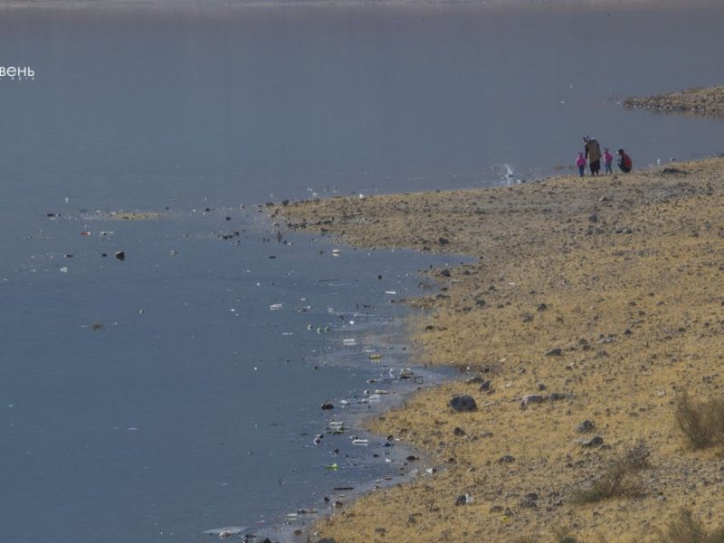

« Le problème principal n’...
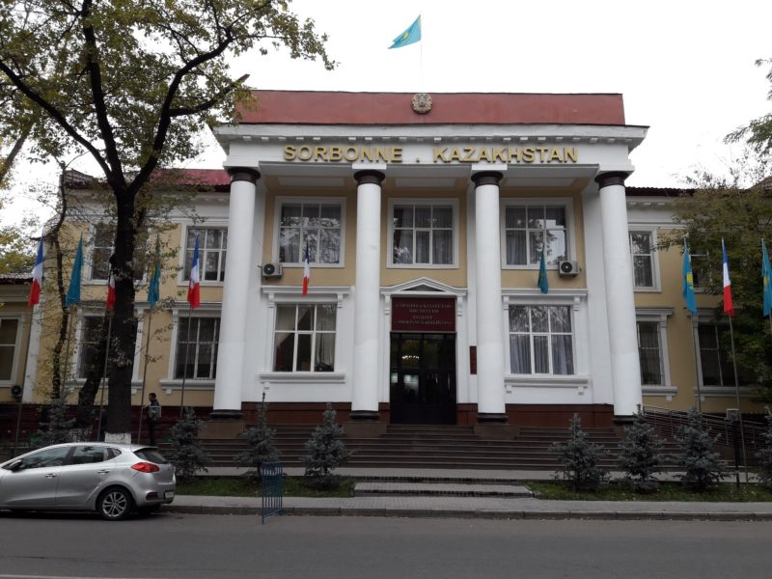

Un partenariat entre l’I...
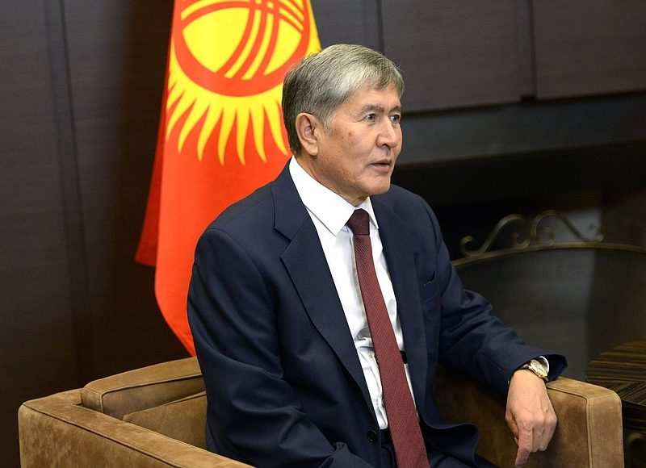

Référendum au Kirghizstan :...
Aucun commentaire

Ecrire un commentaire

Prévenez-moi de tous les nouveaux commentaires par e-mail.
Prévenez-moi de tous les nouveaux articles par email.

